AI辅助肺癌筛查系统系统UE设计书
V1.10

编写 | 彭骏杰 |  |  | 编写时间 |  | 2025-7-10
审核 | 杨宇鸿 |  |  | 审核时间 |  | 2025-7-11
审批 | 彭骏杰 |  |  | 审批时间 |  | 2025-7-11
文档管理 | 页码 | 共26页 | 修订次数 |  | 0 | 文档版本 | V1.1.0
 | 编号

文档修订历史
序号 | 版本号 | 修订章节 | 修订原因 | 修订日期 | 修订人

目 录
一. 概述 1
1.1. 目的 1
1.2. 适用范围 1
1.3. 术语 1
二. 视觉设计要求 3
2.1. 色彩 3
2.2. 图标 3
2.3. 布局 3
三. 导航菜单设计 5
3.1. 导航菜单示意图 5
3.2. 导航菜单功能说明 5
四. 窗口界面设计 7
4.1. CT诊断分析（影像上传）功能窗口界面 7
4.1.1.窗口界面样式 7
4.1.2.窗口界面显示元素 8
4.1.2.用户操作说明 9
4.2. 诊断报告详情 功能窗口界面 11
4.2.1.窗口界面样式 11
4.2.2.窗口界面显示元素 11
4.2.2.用户操作说明 13
4.3. AI助手功能窗口界面 14
4.3.1.窗口界面样式 14
4.3.2.窗口界面显示元素 14
4.3.2.用户操作说明 15
4.4. 历史记录功能窗口界面 16
4.4.1.窗口界面样式 16
4.4.2.窗口界面显示元素 16
4.4.2.用户操作说明 17
4.5. 仪表盘功能窗口界面 18
4.5.1.窗口界面样式 18
4.5.2.窗口界面显示元素 18
4.5.2.用户操作说明 19
4.6. 模型状态功能窗口界面 20
4.6.1.窗口界面样式 20
4.6.2.窗口界面显示元素 20
4.6.2.用户操作说明 21

一. 概述

目的
本设计书用于说明AI辅助肺癌筛查系统 产品各功能用户交互体验设计，说明用户在使用本产品相关功能时视觉、操作体验，以及操作流程。

适用范围
本设计书主要适用于与本产品相关的产品经理、研发工程师、UI设计师、测试工程师，以及与本产品相关的外部干系人。

术语
序号 | 术语 | 解释说明 | 来源
1 | CT | Computed Tomography，计算机断层扫描，一种医学影像技术。 | 医学领域通用
2 | 肺结节 | Pulmonary Nodule，肺部组织中发现的微小、圆形的异常生长区域。 | 医学领域通用
3 | 分割模型 | Segmentation Model，用于在CT影像中自动识别和圈出潜在结节区域的AI模型。 | 本项目
4 | 分类模型 | Classification Model，用于判断分割出的候选区域是否为真实结节的AI模型。 | 本项目
5 | 恶性预测模型 | Malignancy Prediction Model，用于评估已确认结节的恶性（癌症）风险概率的AI模型。 | 本项目
6 | LUNA16 | 一个公开的大规模肺结节CT影像数据集，用于本项目AI模型的训练。 | 学术界
7 | MHD / RAW | CT影像数据的文件格式，.mhd为头文件，.raw为原始像素数据文件。 | ITK/VTK
8 | 交互式CT查看器 | 系统中允许用户逐层浏览CT影像、缩放、并查看AI标注结果的Web组件。 | 本项目
9 | AI智能助手 | 集成在报告页面的大语言模型聊天机器人，可辅助医生解读报告。 | 本项目

二. 视觉设计要求

2.1. 色彩
本产品基于 Ant Design 设计体系，整体色彩风格追求专业、严谨、清晰和高效。
主题色: 采用Ant Design的默认主色调 科技蓝（#1677ff），用于主要的交互元素，如按钮、菜单高亮和链接，传达专业和信赖感。
辅助色:
成功色（#52c41a）: 用于表示操作成功、状态正常的提示。
警告色（#faad14）: 用于需要用户注意的提醒和警告信息。
危险/错误色（#ff4d4f）: 用于表示错误、高风险结节的标注和删除等危险操作。
中性色: 采用一系列从白到黑的灰色系，用于背景、边框、文字和分割线，构建清晰的界面层次结构，保证内容的可读性。

2.2. 图标
本产品全面采用 @ant-design/icons 官方图标库。
风格: 线性、描边风格，保持简洁和一致性。
原则: 图标的使用旨在提高信息识别效率，而非纯粹装饰。关键操作和导航菜单均配有表意清晰的图标。

2.3. 布局
系统采用经典的后台管理系统布局，确保用户能够快速熟悉并高效操作。
整体结构: 上-左-右结构。
顶部导航栏: 固定在页面顶部，包含系统Logo、名称和用户相关信息。
左侧菜单栏: 作为系统的主导航，可折叠，用于切换核心功能模块。
主内容区: 占据页面的主要空间，用于展示具体的功能界面和数据内容。
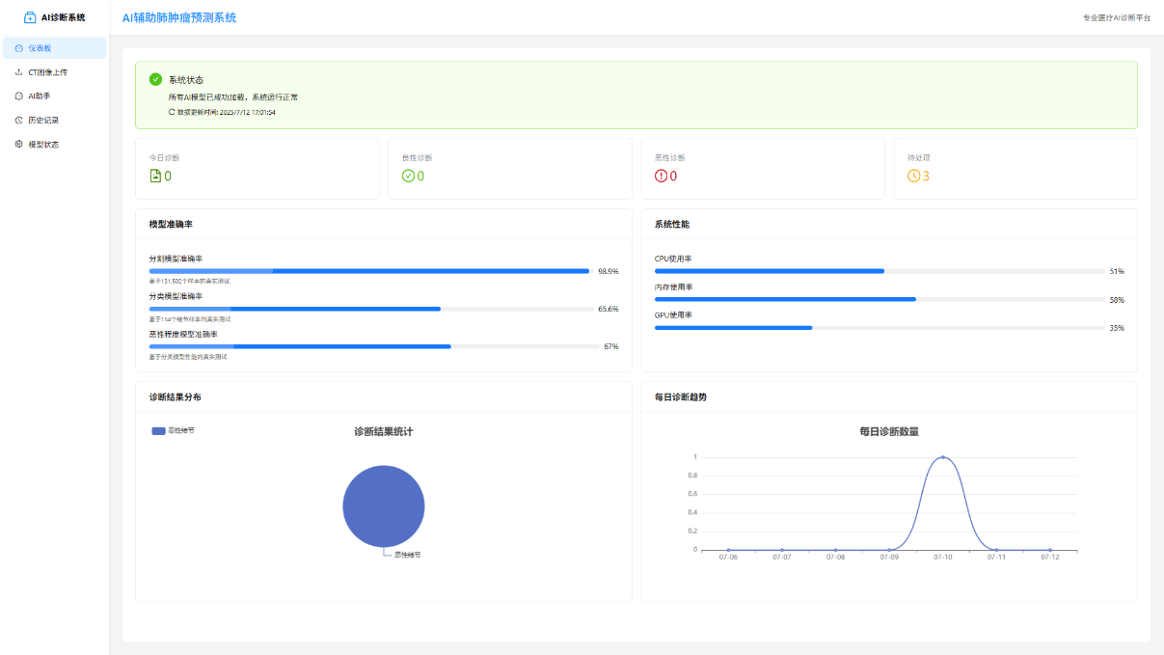

三. 导航菜单设计

3.1. 导航菜单示意图

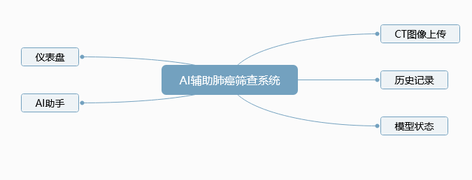

3.2. 导航菜单功能说明
序号 | 一级菜单 | 二级菜单 | 功能说明 | 约束限制
1 | 仪表盘 |  | 集中展示系统的核心统计数据，如今日诊断量、良/恶性结节分布、模型准确率、系统性能指标和诊断趋势图，为管理者提供决策支持。
2 | AI助手 |  | 核心业务功能模块的入口。
3 | CT图像上传 |  | 提供CT影像文件（.mhd和.raw）的上传接口，用户在此页面发起新的AI分析任务。 | 必须同时上传文件名匹配的.mhd和.raw文件。
4 | 历史记录 |  | 以列表形式展示所有已完成的诊断分析报告，支持查看、搜索和回溯。
5 | 模型状态 |  | 显示系统后端的健康状况、AI模型的加载状态和可用设备（CPU/GPU），用于开发和运维人员监控系统。

四. 窗口界面设计

4.1. CT诊断分析（影像上传）功能窗口界面

4.1.1.窗口界面样式

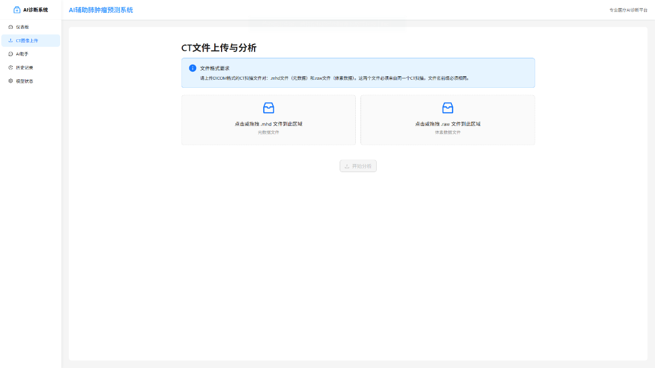

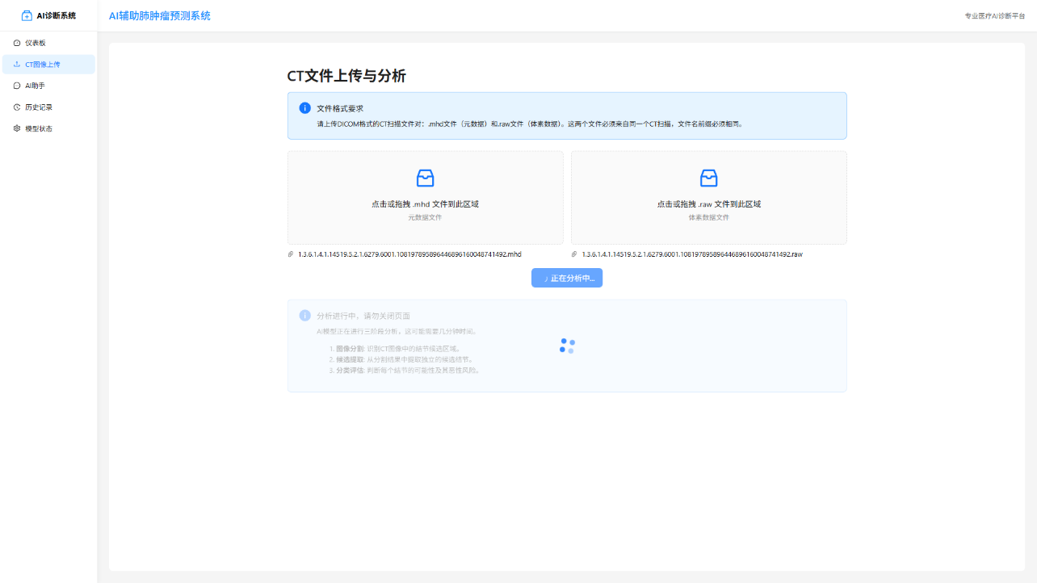

4.1.2.窗口界面显示元素
序号 | 元素名称 | 功能说明 | 约束限制
1 | 面包屑导航 | 显示当前页面路径“诊断分析 / 上传CT影像”，方便用户定位。
2 | 文件拖拽上传区 | 核心交互区域，用户可以将文件拖入或点击来选择本地的CT文件。
3 | 已选择文件列表 | 实时显示用户已选择待上传的文件名。
4 | “开始分析”按钮 | 用于触发文件上传和后台AI分析流程。 | 仅当用户正确选择了一对匹配的.mhd和.raw文件后，此按钮才会被激活。
5 | 加载状态指示器 | 在分析过程中显示，包含一个动态图标（如Ant Design的Spin）和提示文字，告知用户系统正在处理，并锁定界面以防重复操作。 | 分析进行时显示，分析结束后隐藏。

4.1.2.用户操作说明
序号 | 操作名称 | 功能说明 | 约束限制
1 | 选择文件 | 用户通过点击或拖拽方式，将本地的`.mhd`和`.raw`文件添加到上传区。系统前端会立即校验文件后缀名和主文件名是否匹配。 | 如果文件类型或名称不匹配，系统会给出明确的错误提示。 | 如果文件类型或名称不匹配，系统会给出明确的错误提示。
2 | 发起分析 | 当文件校验通过后，用户点击“开始分析”按钮。前端将文件上传至后端`/api/upload`接口，并进入等待状态。
3 | 等待结果 | 界面显示加载状态，用户需等待分析完成。分析完成后，系统将自动跳转到该次诊断的报告详情页面。

4.2. 诊断报告详情 功能窗口界面

4.2.1.窗口界面样式

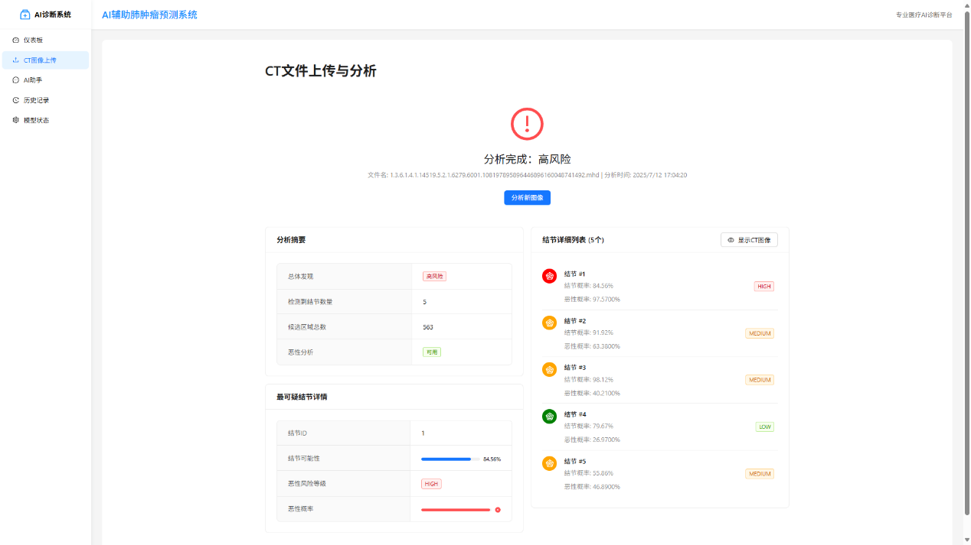

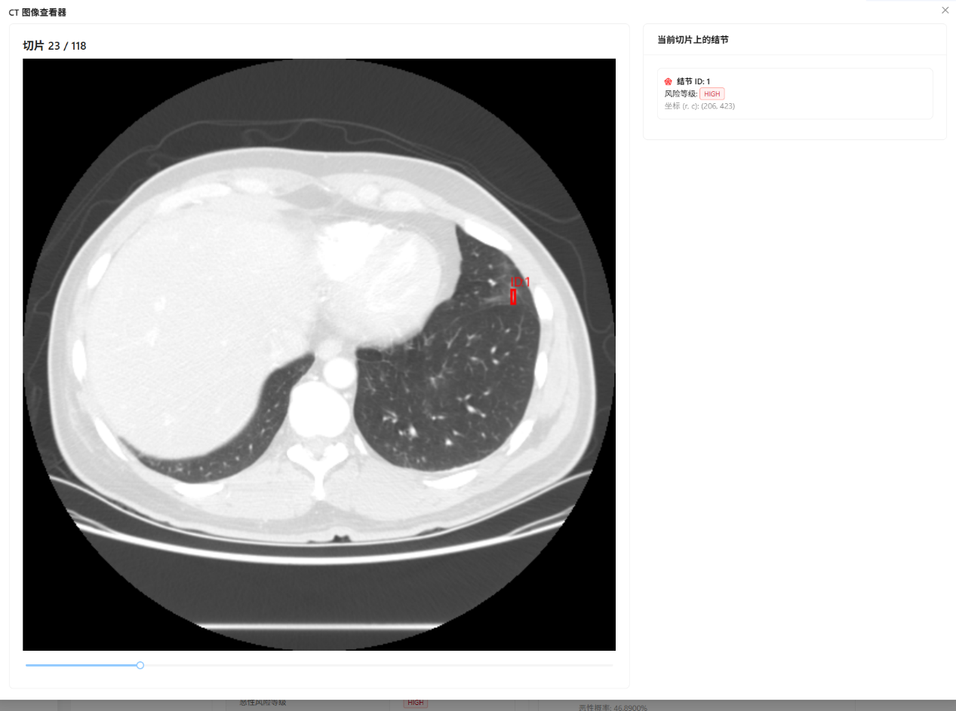4.2.2.窗口界面显示元素
序号 | 元素名称 | 功能说明 | 约束限制
1 | 报告摘要信息 | 以卡片形式展示本次分析的概要信息，包括文件名、总体发现（如：未发现结节、低风险、高风险）、检测到的结节总数等。
2 | 交互式CT查看器 | 占据主要视觉区域，用于显示当前选择的CT切片图像。 | 图像以适合观察肺部的窗宽窗位（-600/1500）进行渲染。
3 | 结节标注框 | 在CT切片上，用不同颜色的矩形框（如红色代表高风险）标注出AI检测到的结节位置。 | 仅在包含结节的切片上显示。
4 | 切片导航滑块 | 允许用户通过拖动滑块或点击两侧箭头，快速浏览CT序列中的任意一层切片。 | 滑块范围为1到总切片数。
5 | 结节列表 | 在右侧展示所有被确认为结节的候选区域列表。每项包含结节ID、风险等级、恶性概率等关键信息。 | 列表项可点击。

4.2.2.用户操作说明
序号 | 操作名称 | 功能说明 | 约束限制
1 | 浏览CT影像 | 用户拖动切片导航滑块或点击箭头，查看器会向后端`/api/ct-slice`接口请求对应层数的图像并实时显示。
2 | 定位结节 | 用户点击右侧“检测到的结节列表”中的任意一项，CT查看器会自动跳转到该结节中心所在的切片，并高亮显示其标注框。

4.3. AI助手功能窗口界面

4.3.1.窗口界面样式

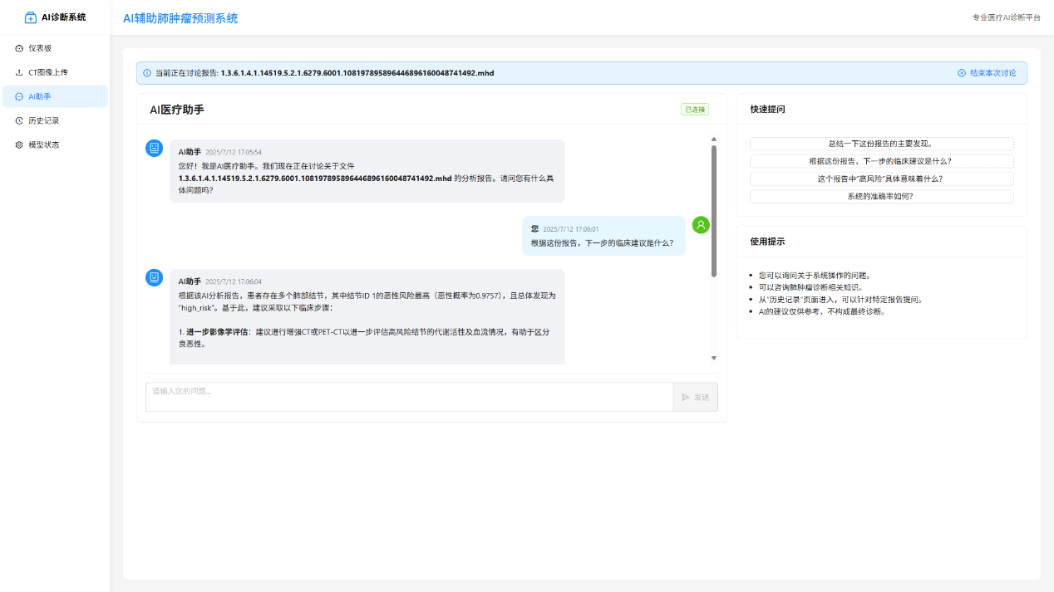4.3.2.窗口界面显示元素
序号 | 元素名称 | 功能说明 | 约束限制
1 | 对话标题 | 显示“AI智能助手”，标识组件功能。
2 | 对话历史区 | 按时间顺序展示用户与AI的问答记录。AI的回答与用户的问题在视觉上有所区分（如不同背景色、左右对齐）。 | 对话内容仅限当前会话，刷新页面后清空。
3 | 问题输入框 | 提供一个文本输入区域，供用户键入关于当前诊断报告的问题。
4 | “发送”按钮 | 用户点击此按钮以提交输入框中的问题。 | 输入框为空时，按钮为禁用状态。
5 | 加载提示 | 在AI生成回答期间，显示“正在分析...”或类似的动态提示，告知用户系统正在处理请求。 | 接收到AI回答后自动消失。

4.3.2.用户操作说明
序号 | 操作名称 | 功能说明 | 约束限制
1 | 提问 | 户在输入框中键入问题，点击“发送”按钮。前端将问题文本和当前报告的ID一同发送至后端`/api/chat`接口。
2 | 获取回答 | 系统后端结合报告上下文调用大语言模型，并将返回的回答实时显示在对话历史区。
3 | 滚动查看 | 当对话内容超出显示区域时，用户可以上下滚动查看完整的对话历史。

4.4. 历史记录功能窗口界面

4.4.1.窗口界面样式

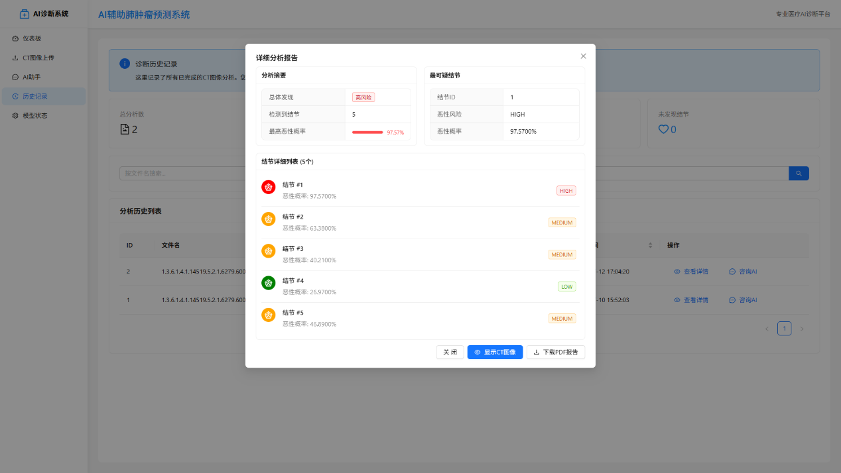4.4.2.窗口界面显示元素
序号 | 元素名称 | 功能说明 | 约束限制
1 | 搜索框 | 允许用户根据文件名或诊断ID进行模糊搜索，以快速筛选历史记录。
2 | 记录表格 | 以表格形式展示所有诊断记录。关键列包括：诊断ID、文件名、诊断时间、总体发现。 | 默认按诊断时间降序排列。
3 | “查看详情”按钮 | 表格“操作”列中的按钮，点击后导航至对应记录的诊断报告详情页面。
4 | 分页控件 | 当历史记录过多时，提供分页功能，允许用户在不同页面间切换。

4.4.2.用户操作说明
序号 | 操作名称 | 功能说明 | 约束限制
1 | 浏览记录 | 用户进入页面后，默认看到第一页的诊断历史列表。
2 | 搜索记录 | 在搜索框中输入关键词，表格数据会实时根据关键词进行筛选。
3 | 翻页 | 点击分页控件的页码或前后箭头，可以浏览不同页面的历史记录。
4 | 查看报告 | 点击任一记录行对应的“查看详情”按钮，系统将跳转到该次诊断的详细报告页面（4.2节描述的界面）。

4.5. 仪表盘功能窗口界面

4.5.1.窗口界面样式

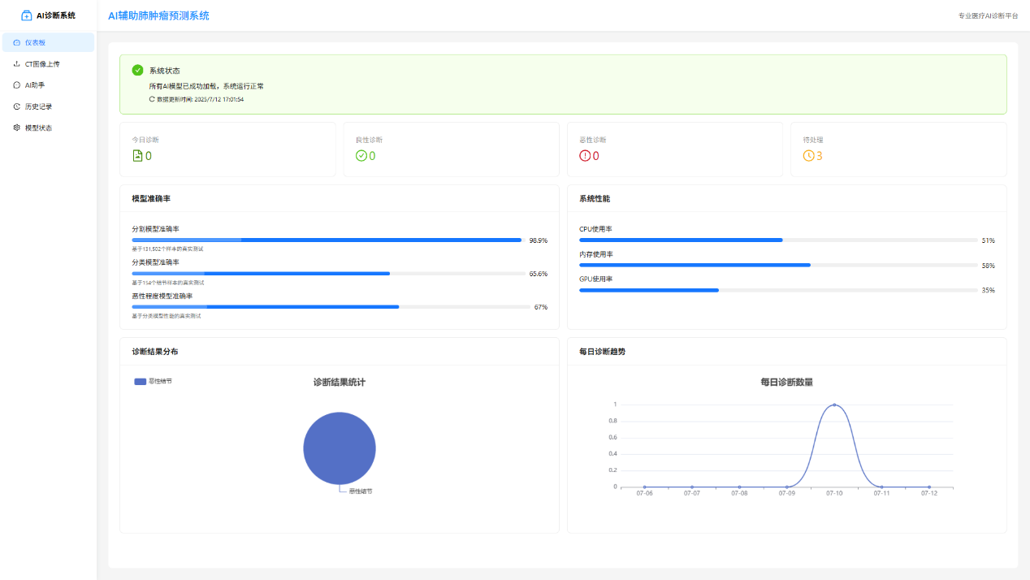4.5.2.窗口界面显示元素
序号 | 元素名称 | 功能说明 | 约束限制
1 | 数据卡片（KPI） | 顶部的一组卡片，直观展示核心实时指标，如“今日诊断量”、“良性结节数”等。
2 | 诊断趋势图 | 一个ECharts折线图，展示过去7天内每日完成的诊断任务数量，帮助用户了解近期系统使用频率。
3 | 诊断结果分布图 | 一个ECharts饼图，展示所有历史记录中不同诊断结果（高风险、低风险等）的占比。
4 | 模型性能面板 | 展示AI模型关键性能指标（如分割、分类、恶性预测的准确率/AUC），为用户提供对模型可靠性的参考。

4.5.2.用户操作说明
序号 | 操作名称 | 功能说明 | 约束限制
1 | 数据概览 | 用户进入仪表盘页面，即可看到所有统计数据和图表的最新状态。
2 | 悬停查看详情 | 用户将鼠标悬停在趋势图的节点或饼图的扇区上时，会显示包含具体日期和数值的提示框（Tooltip）。

4.6. 模型状态功能窗口界面

4.6.1.窗口界面样式

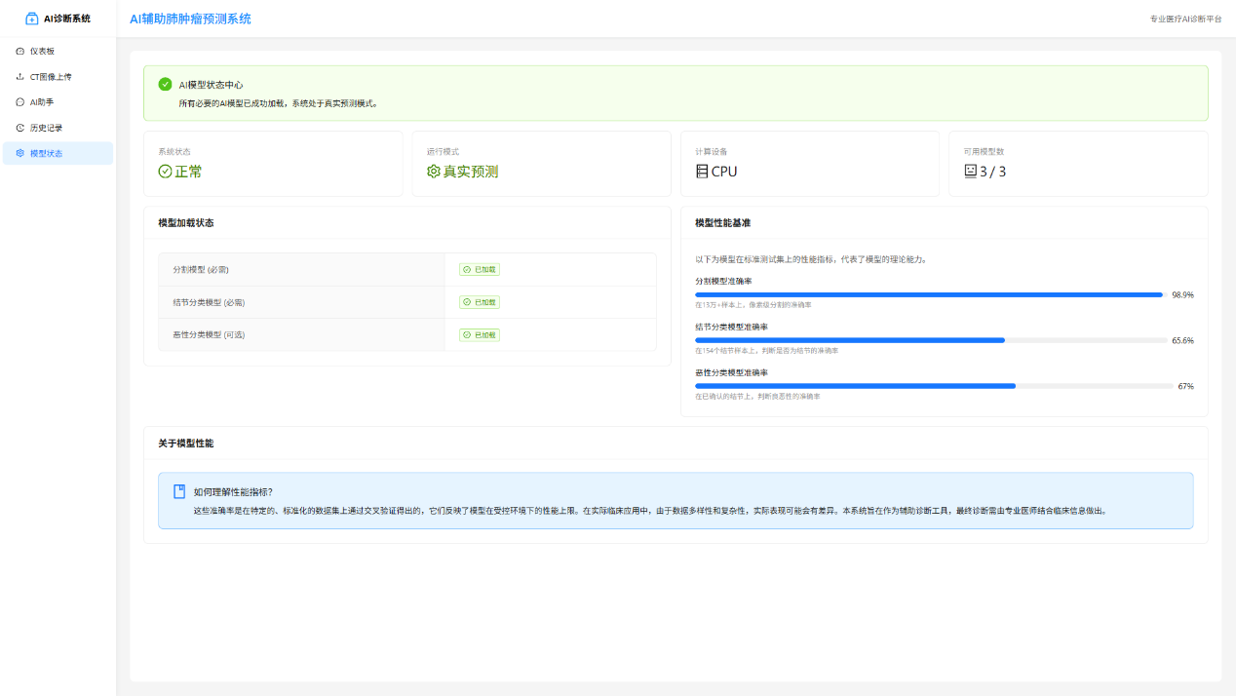4.6.2.窗口界面显示元素
序号 | 元素名称 | 功能说明 | 约束限制
1 | 整体状态 | 一个醒目的标签，显示系统是否“健康”。
2 | 设备信息 | 显示AI模型当前运行在的计算设备（如`cuda`或`cpu`）。
3 | 模型状态列表 | 逐一列出三个核心AI模型及其加载状态。
4 | 状态指示器 | 使用颜色（绿/红）和图标（✓/✗）来直观表示成功或失败状态。

4.6.2.用户操作说明
序号 | 操作名称 | 功能说明 | 约束限制
1 | 查看状态 | 用户访问此页面即可看到所有状态信息。这是一个只读页面，用于监控和故障排查。

